**LAPORAN AKHIR**

**PENGENALAN LAPORAN PERSEKOLAHAN II**

**SEMESTER GENAP TAHUN AKADEMIK 2023/2024**

**DI SMAS ISLAM YKHS SEPULU**



**Disusun Oleh:**

**Damanhuri**

**2046611002**

**PROGRAM STUDI PENDIDIKAN MATEMATIKA**

**STKIP PGRI BANGKALAN**

**TAHUN 2023**

**HALAMAN PENGESAHAN**

**Laporan Pelaksanaan Pengenalan Lapangan Persekolahan II Oleh :**

**Nama:Damanhuri**

**Nim :2046611002**

**Prodi :pendidikan matematika**

**Telah di periksa dan di setujui pada tanggl**

**Dosen pendanping lapangan Guru pamong**

**STKIP PGRI Bangkalan**

**Romiftahul Ulum, SE., M. Akun Muhammad Junaidi,S.Pd NPK.0705027504 NIP. -**

**Mengetahui**

**Kepala SMAS ISLAM YKHS SEPULU**

**Hattahin, M. Pd.**

**NIP.-**

**KATA PENGANTAR**

Assalamualaikum, Wr. Wb.

Alhamdulillah, Puji syukur saya panjatkan kehadirat Allah SWT atas berkat rahmat dan hidayah-Nya sehingga laporan akhir pelaksanaan PLP II di SMAS ISLAM YKHS SEPULU dapat terselesaikan dengan baik dan tepat waktu. Terimakasih juga saya ucapkan kepada kedua orang tua, teman-teman PLP II, Para Guru Pamong, Pihak Sekolah, dan Sahabat atas dukungan dan sarannya.

Laporan akhir pelaksanaan PLP II ini merupakan suatu catatan nyata yang tertulis mengenai kegiatan Pengenalan Lapangan Persekolahan (PLP) II yang telah dilakukan dan dilaksanakan disekolah SMAS ISLAM YKHS Sepulu. Kegiatan belajar mengajar, membimbing siswa dalam kelas, mengenal ruang lingkup sekolah, dan segala aturan yang terdapat di sekolah untuk menjadi panutan yang baik bagi siswa.

Semua hal tersebut telah tercatat dan terangkum dalam laporan pelaksanaan PLP ini. Sehingga dapat menjadi bahan bacaan yang berguna dan bermanfaat bagi pembaca.

Laporan ini merupakan hasil atau bukti nyata dari kegiatan PLP yang telah saya laksanakan selama kurang lebih satu bulan mengajar serta mengabdi di SMAS ISLAM YKHS Sepulu. Hal ini juga merupakan salah satu mata kuliah yang saya tempuh di semester VI di STKIP PGRI Bangkalan. Dan dalam kesempatan ini saya menyampaikan terima kasih kepada:

1. Fajar Hidayatullah, M. Pd. selaku Ketua STKIP PGRI Bangkalan.
2. Romiftahul Ulum, SE.,M. Akun. selaku Dosen Pembimbing Lapangan SMAS ISLAM YKHS Sepulu.
3. Heni Yuli Handayani,S.Pd.,M.Kes. selaku Koordinator Dosen Pembimbing Lapangan.
4. Ana Yuliati, S. Pd. selaku UPPL STKIP PGRI Bangkalan.
5. Hattahin,M.Pd. selaku Kepala SekolahS SMAS ISLAM YKHS Sepulu
6. Bapak dan Ibu Dosen STKIP PGRI Bangkalan.
7. Bapak dan Ibu Guru SMAS ISLAM YKHS Sepulu
8. Teman-teman PLP II di SMAS ISLAM YKHS Sepulu
9. Siswa-siswi SMAS ISLAM YKHS Sepulu
10. Untuk kedua orang tua yang selalu membantu, sahabat-sahabatku serta semua pihak yang banyak membantu dalam penulisan laporan sehingga dapat diselesaikan tepat waktu.

Dengan segala kerendahan hati, saya menyadari sepenuhnya bahwa penulisan laporan ini jauh dari sempurna. Untuk itu kritik dan saran sangat saya harapkan demi kesempurnaan laporan ini. Laporan ini juga telah dibuat berdasarkan pedoman PLP II STKIP PGRI Bangkalan.

Semoga laporan ini dapat dipahami bagi siapa pun pembacanya. saya mohon maaf bila terdapat kesalahan dalam laporan ini, dan mohon untuk mengkritik dan memberikan saran yang membangun.

Bangkalan, 12September 2023

Damanhuri

DAFTAR ISI

LEMBAR PENGESAHAN

KATA PENGANTAR

DAFTAR ISI

DAFTAR GAMBAR

DAFTAR TABEL

BAB I PENDAHULUAN

A. Latar Belakang PLP II

B. Tujuan PLP II

C. Manfaat Pelaksanaan PLP II

BAB II PENYAJIAN LAPORAN KEGIATAN

A. Persiapan Pelaksanaan Program

a. Pembelajaran microteaching

b. Pembekalan PLP II

c. Kalender Pendidikan

d. Rencana Pekan Aktif…… ……

e. Program Tahunan

f. Program Semester

g. Silabus

h. Rencana Pelaksanaan Pembelajaran (RPP)

B. Pelaksanaan Program

a. Persiapan Sebelum Mengajar

b. Pembuatan RPP

c. Praktik Mengajar

d. Umpan Balik dari Guru Pamong

C. Hasil Pelaksanaan Program

a. Faktor Pendukung

b. Faktor Penghambat

c. Upaya Mengatasi (Faktor Penghambat)

BAB III PENUTUP

A. Simpulan

B. Saran

DAFTAR PUSTAKA

# LAMPIRAN-LAMPIRAN

**DAFTAR GAMBAR**

Gambar 1 <<upacara bendera>>

Gambar 2 <<Jam ngajar>>

Gambar 3 <<Carnaval>>

Gambar 4 <<Jalan santai>>

Gambar 5 <<Senam sehat>>

Gambar 6 <<Class meetingI>>

**DAFTAR TABEL**

Tabel 2.1 <<Plaksanaan program>>

Tabel 2.3 <<Daftar nilai kelas X-2 Semester Ganjil tahun pelajaran 2022/2023 Mata pelajaran Bahasa Indonesia>>

**BAB I**

**PENDAHULUAN**

1. **Latar belakang PLP II**

Ilmu pendidikan merupakan hal yang sangatlah penting bagi dunia pendidikan. Pendidikan menjadi tujuan bagi setiap orang dalam pencapaian ilmu pengetahuan. Metode atau strategi mengembangkan ilmu pengetahuan tersebut dilakukan dengan cara mempraktikkan atau menerapkan ilmu pengetahuan tersebut dijenjang pendidikan maupun lingkungan masyarakat. Ilmu pengetahuan tersebut diharapkan dapat mendidik dan menjadi bekal hidup bagi tunas-tunas bangsa yang sedang berkembang.

Perguruan tinggi sebagai salah satu tempat pendidikan yang menyediakan dan memebentuk calon-calon penerus bangsa, turut andil dalam mewujudkan tercapainya tujuan pendidikan nasional. STKIP PGRI Bangkalan yang bergerak mempersiapkan calon tenaga pendidik atau pengajar secara terarah, sistematis, dalam suatu jangka waktu tertentu agar di kemudian hari bisa menggunakan semua ilmu yang sudah didapat untuk menjadi tenaga pengajar atau pendidik yang profesional dan bermutu dalam bersaing di dunia pendidikan. Oleh sebab itu, setiap Mahasiswa wajib melaksanakan kegiatan Pengenalan Lapangan Persekolahan II disekolah-sekolah yang telah dipersiapkan.

Kegiatan Pengenalan Lapangan Persekolahan II atau bisa disingkat dengan kegiatan PLP II merupakan salah satu kegiatan yang bersifat intrakurikuler. Mahasiswa yang sudah memenuhi syarat-syarat tertentu sesuai dengan yang telah diminta oleh pihak kampus, maka wajib bagi mahasiswa untuk mengambil Pengenalan Lapangan Persekolahan II. Mahasiswa tidak akan dapat dinyatakan lulus jika belum mengikuti Praktik Pengenalan Lapangan Persekolahan II karena ini adalah bagian dari kurikulum yang sudah ditetapkan oleh pihak kampus.

Dalam pelaksanaan Pengenalan Lapangan Persekolahan II ini, saya harus berusaha semaksimal mungkin memadupadankan ilmu-ilmu yang sudah didapatkan selama perkuliahan dengan keadaan yang sebenarnya di lapangan dengan bertujuan untuk mengembangkan empat kompetensi dasar, diantaranya kompetensi kepribadian, kompetensi pedagogik, kompetensi sosial dan kompetensi profesional.

1. **Tujuan PLP II**

Setelah mengikuti kegiatan Pengenalan Lapangan Persekolahan (PLP) II, diharapkan dapat memantapkan kompetensi akademik kependididkan dan bidang keilmuan yang disertai dengan kemampuan berpikir kritis, kemampuan berkomunikasi serta kemampuan melakukan sosialisasi dengan lingkungan sekolah melalui kegiatan sebagai berikut:

1. Menelaaah kurikulum dan memebuat perangkat pembelajaran sesuai dengan yang digunakan oleh guru masing-masing sekolah sasaran;
2. Mempelajari menelaah, serta meniru model/strategi pembelajran yang kdigunakan guru di amasing-masing sekolah sasaran;
3. Memepelajari menelaaah, serta meniru sistem evaluasi/penilaian yang digunakan guru di masing-masing sekolah sasaran;
4. Mempelajari, menelaah, memebuat serta memanfaaatkan media pembelajaran yang digunakan guru di amsing-masing sekoalh sasaran;
5. Membantu guru dalam menegembangkan RPP, media pembelajaran, bahan ajar, serta bentuk evaluasi sesuai dengan kurikulum yang digunakan oleh masing-masing pihak sekolah;
6. Latihan praktik mengajar di kelas dengan bimbingan guru pamong dan arahan dari dosen pembimbing lapangan PLP II
7. Membantu guru dan pihak sekolah dalam melaksanakan tugas-tugas pekerjaan yang berkaitan dengan administrasi.
8. **Manfaat Pelaksanaan PLP II**
9. **Manfaat Bagi Mahasiswa**

Manfaat yang dapat diperoleh setelah mahasiswa melaksanakan praktik Pengenalan Lapangan Persekolahan II adalah:

1. Dengan Pengenalan Lapangan Persekolahan II dapat mengenal lebih dalam tentang kegiatan di sekolah,
2. dapat mengetahui proses kegiatan belajar dan pembelajaran di sekolah serta berbagai masalah yang mungkin timbul dan bagaimana pemecahannya,
3. dapat mengetahui perangkat yang diperlukan dalam pembelajaran dan model-model pembelajaran yang dilaksanakan di kelas.
4. **Manfaat Bagi SMAS ISLAM YKHS Sepulu**
5. SMAS ISLAM YKHS Sepulu bisa mendapat masukan atau ide baru dalam kegiatan belajar – mengajar
6. SMAS ISLAM YKHS Sepulu dapat meningkakan mutu pendidikannya SMAS ISLAM YKHS Sepulu bisa menjadi tempat yang turut membantu dalam menciptakan Guru professional.
7. **Manfaat Bagi STKIP PGRI Bangkalan**
8. Dapat menjalin hubungan atau relasi yang baik dengan SMAS ISLAM YKHS Sepulu sebagai lokasi Pelaksanaan PLP 2
9. STKIP PGRI Bangkalan bisa menjadikan pelaksanaan PLP 2 di SMAS ISLAM YKHS SEPULU ini sebagai bentuk evaluasi untuk pelaksaaan PLP Selanjutnya
10. Membangun sinergitas antara sekolah dengan STKIP PGRI Bangkalan dalam mempersiapkan lulusan yang bermutu.

**BAB II**

**PENYAJIAN LAPORAN KEGIATAN PLP II**

1. **Persiapan pelaksanaan program**

Praktik pengenalan lapangan merupakan bahan bagi mahasiswa S-1 kependidikan STKIP PGRI Bangkalan untuk mendapatkan pengalaman langsung melaksanakan kegiatan pembelajaran di sekolah. Praktik Pengenalan Lapangan II diharapkan dapat memberikan pengalaman nyata dalam proses pembelajaran di sekolah. Dalam kegiatan praktik pengenalan lapangan tidak hanya belajar sebatas pada kegiatan pembelajaran di kelas saja akan tetapi bisa sambil belajar kegiatan lain yang berhubungan langsung dengan kegiatan pembelajaran maupun administrasi sebagai seorang guru.

Adapun tujuan dari pelaksanaan kegiatan PLP II yang mempunyai beberapa tujuan, yaitu:

* 1. Mengabdikan sebagian kompetensi mahasiswa untuk membantu lebih memberdayakan masyarakat sekolah demi tercapainya keluaran sekolah yang lebih berkualitas,
  2. Melatih kemampuan profesionalisme mengajar di kelas bagi mahasiswa secara konkret,
  3. Memberdayakan sumber daya yang ada di sekolah, seperti siswa, guru dan perpustakaan.

Dari tujuan yang telah dijabarkan, hendaknya dapat mengambil manfaat yang sebesar-besarnya dari pelaksanaan PLP. Oleh karena itu, perlu melaksanakan rangkaian kegiatan PLP STKIP PGRI Bangkalan. Kegiatan PLP dapat dijabarkan secara ringkas melalui rangkaian kegiatan sebagai berikut:

1. Melaksanakan observasi dilokasi PLP (SMAS ISLAM YKHS Sepulu)
2. Melakukan konsultasi tentang jadwal praktik mengajar terbimbing kepada pihak sekolah (guru)
3. Menyusun jadwal praktik mengajar terbimbing selama kegiatan PLP.
4. Melakukan konsultasi kepada guru kelas tentang standar kompetensi, kompetensi dasar, indikator dan materi ajar yang akan digunakan sebagai bahan praktik mengajar terbimbing selama PLP.
5. Melaksanakan praktik mengajar di kelas X sesuai jadwal.

Sebelum memulai kegiatan PLP di sekolah, mahasiswa perlu melakukan kegiatan persiapan sebelum benar-benar diterjunkan di lokasi PLP. Kegiatan persiapan PLP tersebut antara lain:

* + 1. **Pembelajaran Microteacing**

Praktik *Micro Teaching* merupakan mata kuliah yang wajib ditempuh oleh mahasiswa peserta PLP. Praktik *micro teaching* dilaksanakan selama satu semester. Kegiatan ini bertujuan untuk menyiapkan kemampuan mengajar mahasiswa peserta PLP sebelum terjun langsung mengajar siswa di kelas. Dalam kegiatan peer teaching dan micro teaching, terdapat beberapa ketentuan, yaitu:

* 1. Satu kelompok terdiri dari 10 mahasiswa.
  2. Mahasiswa membuat Rencana Pelaksanaan Pembelajaran.
  3. Mahasiswa bergiliran praktik micro teaching yang dibimbing oleh dosen pembimbing lapangan. Bagi mahasiswa yang tidak mendapat giliran praktik berperan sebagai pengamat dan siswa.
  4. Mahasiswa melakukan praktik 4 (empat) kali dengan berlatih berbagai keterampilan mengajar, untuk kelas tinggi dan kelas rendah.
  5. Praktik dilakukan dengan menerapkan 8 (delapan) keterampilan mengajar, yaitu keterampilan membuka dan menutup pelajaran, keterampilan menjelaskan, mengadakan variasi, memberi penguatan, bertanya dasar dan lanjut, mengelola kelas, membimbing diskusi, mengajar kelompok kecil dan perorangan.
  6. Setiap akhir praktik, dosen pembimbing lapangan memberikan kritik dan saran kepada praktikan.
     1. **Pembekalan PLP II**

Pembekalan PLP dilaksanakan oleh pihak kampus STKIP PGRI Bangkalan secara luring. Pembekalan tersebut dilaksanakan untuk menyiapkan mahasiswa peserta PLP tentang hal-hal yang berkaitan dengan pelaksanaan PLP II.

* + 1. **Kalender Pendidikan (Terlampir)**

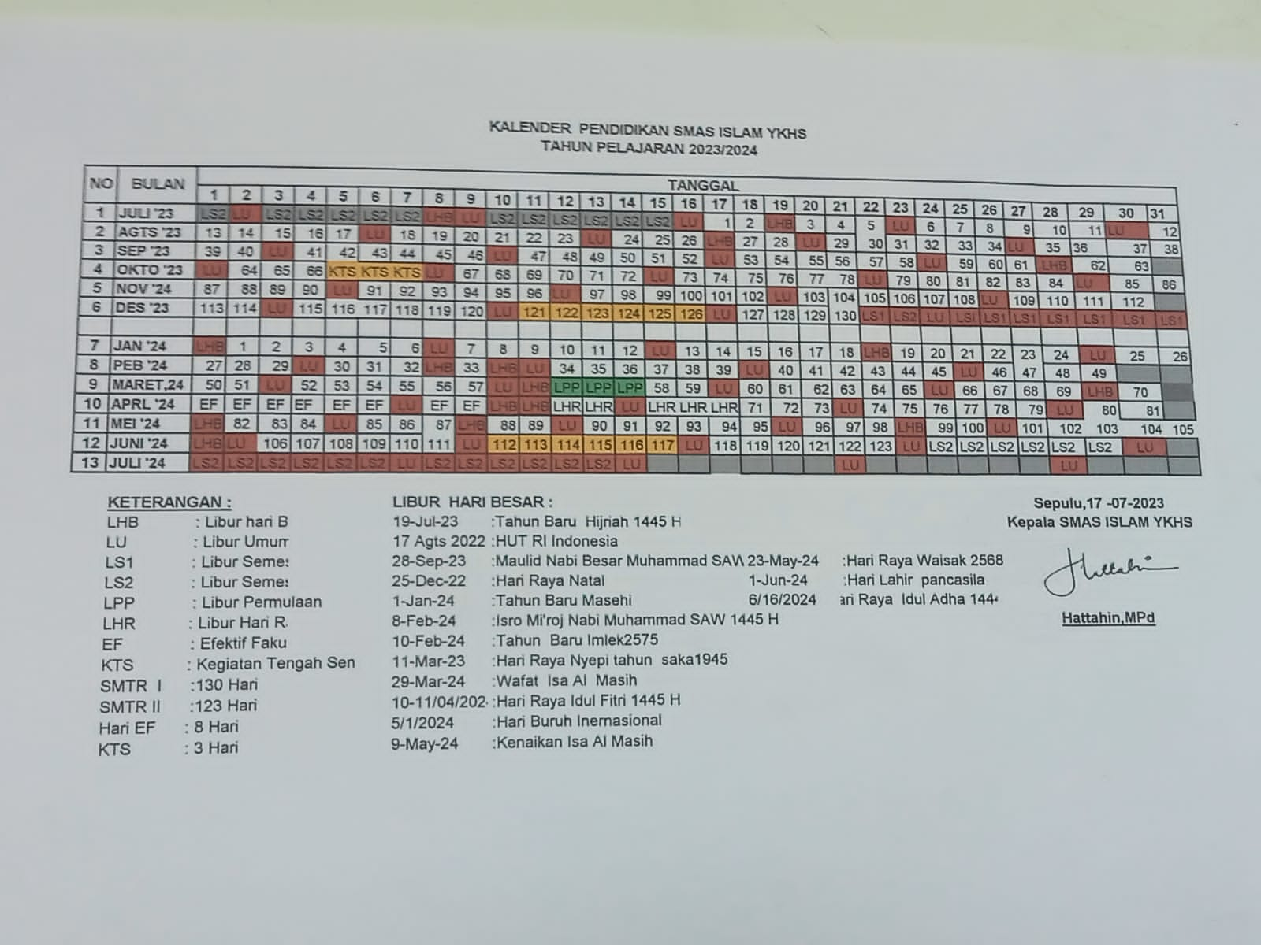

Kalender pendidikan merupakan suatu pengaturan waktu untuk kegiatan pembelajaran siswa selama satu tahun ajaran yang mencakup permulaan tahun pelajaran, minggu efektif belajar, waktu pembelajaran efektif, dan hari libur. Kalender pendidikan dirancang untuk mempermudah guru dalam pelaksanaan proses belajar mengajar di kelas selama satu tahun. Perancangan kalender pendidikan juga untuk menjadikan seluruh indikator dari kompetensi dasar agar terlaksana sesuai waktu efektif pembelajaran selama setahun.

* + 1. **Rencana Pekan Efektif (Terlampir)**

Rencana pekan efektif merupakan suatu rencana pekan yang dapat digunakan secara efektif oleh pengajar untuk merencanakan dan menentukan perlunya minggu efektif dalam mengalokasikan waktu untuk mengajar.

* + 1. **Program Tahunan (Terlampir)**

Program Tahunan adalah rencana penetapan alokasi waktu satu tahun untuk mencapai tujuan (KI dan KD) yang telah ditetapkan. Penentuan alokasi waktu ditentukan pada jumlah jam pelajaran sesuai dengan struktur kurikulum yang berlaku serta keluasan materi yang harus dikuasai oleh siswa.

* + 1. **Program Semester (Terlampir)**

Program semester adalah satuan waktu yang digunakan untuk penyelenggaraan program pendidikan. Kegiatan yang dilaksanakan untuk penyelenggaraan program pendidikan. Kegiatan yang dilaksanakan dalam semester itu ialah kegiatan tatap muka, praktikum, kerja lapangan, mid-semester, ujian semester dan berbagai kegiatan lainnya yang diberi penilaian keberhasilan.

* + 1. **Silabus (Terlampir)**

Silabus merupakan rencana pembelajaran pada suatu bidang studi tertentu yang mencakup standar kompetensi/kompetensi inti, kompetensi dasar, indikator, materi pokok/ pembelajaran, penilaian, alokasi waktu dan sumber belajar. Silabus adalah suatu penjabaran untuk mempermudah guru dalam mencapai kompetensi pembelajaran. Dengan adanya silabus guru akan lebih mudah dalam melaksanakan pembelajaran dan dalam penyusunan RPP, program tahunan dan program semester.

* + 1. **Rencana Pelaksanaan Pembelajaran (RPP) (Terlampir)**

Rencana Pelaksanaan Pembelajaran (RPP) adalah rencana yang menggambarkan prosedur dan manajemen pembelajaran untuk mencapai satu atau lebih kompetensi dasar yang ditetapkan dalam standar isi dan dijabarkan dalam silabus.

Dengan kata lain, rencana pelaksanaan pembelajaran (RPP) merupakan suatu rangkaian dari skenario kegiatan yang ingin dan akan dilakukan oleh guru. Di SMAS ISLAM YKHS Sepulu terbagi menjadi 2 kurikulum yaitu kelas 10 dan 11menggunakan kurikilim merdeka, kelas12 menggunakan k13.

Modul ajar adalah salah satu jenis perangkat ajar dalam Kurikulum Merdeka yang dirancang secara lengkap dan sistematis sebagai panduan dan pedoman guru dalam melaksanakan kegiatan pembelajaran. Setiap ada proses pembelajaran maka guru mengajar sesuai pedoman Modul Ajar yang telah di buat. Sehingga ketika mengajar tidak mengurangi dan melebihkan waktu pembelajaran dikarenakan telah tersusun sesuai rencana yang direncanakan.

Dalam Modul Ajar yang dirancang terdiri atas informasi umum (identitas modul, kompetensi awal, profil pelajar Pancasila, sarana dan prasarana, target peserta didik, model pembelajaran), komponen inti (tujuan pembelajaran, pemahaman bermakna, pertanyaan pemantik, kegiatan pembelajaran, asesmen/penilaian, pengayaan dan remedial, refleksi guru dan peserta didik), Lampiran-lampiran (lembar kerja peserta didik/LKPD, bahan bacaan guru dan peserta didik, glosarium, dan daftar pusataka).

Sedangkan RPP merupakan rencana kegiatan pembelajaran tatap muka untuk satu kali pertemuan atau lebih. RPP dikembangkan dalam silabus untuk mengarahkan kegiatan pembelajaran peserta didik dalam Upaya mencapai Kompetensi Dasar (KD).

1. **Pelaksanaan Program**

Dari pelaksanaan Pengenalan Lapangan Persekolahan (PLP) yang dilakukan di SMAS ISLAM YKHS Sepulu .Saya mendapat tugas praktik mengajar di Kelas X , Materi yang ditugaskan oleh guru pamong untuk diberikan kepada para mahasisiswa yaitu sebagai berikut:

**TABEL 2.1**  **Pelaksanaan Program**

|  |  |  |  |
| --- | --- | --- | --- |
| **Hari/Tanggal** | **Pertemuan ke** | **kelas** | **Sub Bab** |
| jum'at 1september 2023 | 1 | X-2 | Pangkat dari bilangan rasional |
| Selasa, 5 september 2023 | 2 | X-2 | sifat sifat operasi bilangan berpangkat bulat positif |
| Kamis, 7september 2023 | 3 | X-2 | Bentuk akar |
| Selasa, 12 september 2023 | 4 | X-2 | sifat sifat logaritma salah satunga adalah sifat dasar logaritma. |

**TABEL2.2 Daftar nilai**

| **NO** | **NAMA** | **L/p** | **TUGAS 1** | **TUGAS 2** | **TUGAS 3** |
| --- | --- | --- | --- | --- | --- |
| 1 | Ahmad syaifullah | L | 80 |  |  |
| 2 | Adinda Putri Ulami | P | 70 |  |  |
| 3 | Atikutus Syafiyah | P | 70 | 85 | 70 |
| 4 | Azwa Pebrianti M | P | 75 | 80 | 85 |
| 5 | Ibnu Mundir | L | 75 | 85 |  |
| 6 | Ivan maulana | L | 85 | 75 | 75 |
| 7 | Isma Maulana | P | 75 | 100 |  |
| 8 | Miftahul Aisyah | P | 85 | 85 | 75 |
| 9 | Moh. Nasihin Amin | L | 75 | 75 | 75 |
| 10 | Najib | L | 85 | 85 | 73 |
| 11 | Nanda kirnia | P | 70 | 90 |  |
| 12 | Imelda | P | 70 | 75 |  |
| 13 | Nova Zazqia Mufarrohah | P | 75 | 80 | 74 |
| 14 | Nursahirah | P | 80 |  | 73 |
| 15 | Nurhayati Angge | P | 75 | 75 | 77 |
| 16 | Rifana | P | 70 | 80 | 73 |
| 17 | Syaiful Komar R | L | 75 | 80 | 77 |
| 18 | Siful | L | 70 | 100 |  |
| 19 | Siti Maysaroh | P | 85 | 100 | 75 |
| 20 | Siti Rohmah | P | 73 | 85 | 85 |
| 21 | Sifatun Naya | P | 83 | 75 | 77 |
| 22 | Indah P | P | 70 |  |  |

Selama masa PLP berlangsung, saya telah melaksanakan praktik mengajar dikelas X dengan melakukan bimbingan bersama guru pamong. Praktik mengajar di kelas, sistem mengajar dilakukan sesuai jadwal mengajar yang sudah di tentukan.

Mengajar merupakan kegiatan yang memang harus benar-benar diperhatikan secara mendalam, mengenai hal apa yang perlu dipersiapkan dan yang perlu disampaikan. Dalam proses mengajar terdapat permasalahan yang dijumpai yaitu penyusunan RPP yang kurang tepat. Dalam mengajar, media yang digunakan adalah ppt, buku ajar pegangan guru dan LKS.

Selama dalam proses belajar mengajar, banyak hambatan dan masalah yang harus dilalui dan ditemukan saat itu dikarenakan beberapa hal yang mempengaruhi. Adapun hambatan yang dialami diantaranya yakni:

* Para siswa kurang aktif di dalam kelas.
* Terdapat siswa yang bermain sendiri.
* Motivasi setiap siswa yang berbeda-beda dalam mengikuti kegiatan belajar mengajar. Ada siswa yang memiliki motivasi tinggi untuk mengikuti pelajaran dan juga ada siswa yang tidak memiliki motivasi untuk mengikuti pelajaran.
* Beberapa siswa masih suka mengobrol sendiri dan terkadang menganggu teman sekelasnya.
* Terdapat siswa keluar masuk minta izin dengan alasan bermacam-macam.
  + 1. **Persiapan Sebelum Mengajar**

sebelum mengajar Saya melakukan persiapan dengan mempersipakan perangkat pembelajaran, mulai dari pembuatan Modul ajar, Metode pembelajaran, dll. Sehingga ketika nanti memulai kegiatan pembelajaran saya sudah siap dan mampu mengimplementasikan modul dalam kelas.

* + 1. **Pembuatan RPP**

Sebelum melakukan praktik mengajar penulis membuat Rencana Pelaksaan Pembelajaran (RPP) sesuai dengan kompetensi yang akan diajarkan. Rencana Pelaksanaan Pembelajaran dibuat oleh praktikan dengan bimbingan dosen pembimbing.

* + 1. **Praktik Mengajar**

Bentuk pelaksanaan Praktik Pengenalan Lapangan merupakan jenis praktik mengajar terbimbing. Praktik mengajar terbimbing dilakukan 4 (empat) kali.pelaksanaan praktik mengajar dilakukan di kelas X-2.

Praktik mengajar terbimbing adalah praktik mengajar lengkap dengan persiapan membuat RPP dan media, menggunakan fasilitas yang ada, serta mengembangkan metode dan keterampilan mengajar di kelas, dengan bimbingan guru pembimbing/guru pamong (guru kelas).

* + 1. **Umpan Balik dari Guru Pamong**

Pelaksanaan PLP di SMAS ISLAM YKHS Sepulu tidak terlepas dari peran pembimbing. Selama kegiatan PLP di SMAS ISLAM YKHS Sepulu saya mendapat bimbingan dari berbagai pihak diantaranya :

1. Guru pamong.
2. Pihak sekolah memberikan tugas dan kepercayaan kepada para guru pamong selama melaksanakan PLP di SMAS ISLAM YKHS Sepulu.
3. saya mendapatkan masukan dan kritikan yang membangun terutama setelah praktikan selesai mengajar di dalam kelas. Kritik, saran dan masukan yang diberikan oleh guru pamong memiliki tujuan untuk meningkatkan kualitas proses pembelajaran saat di dalam kelas, penyampaian materi yang akan di sampaikan, metode yang di gunakan oleh praktikan, interaksi dengan siswa - siswi, alokasi waktu dan cara mengelola kelas.

Beberapa masukan di sampaikan oleh guru pamong terhadap Saya diantaranya sebagai berikut :

1. Membantu praktikan saat menentukan metode dan media yang sesuai atau yang tepat digunakan kepada siswa – siswi.
2. Membimbing praktikan dalam pembuatan perangkat pembelajaran yang baik dan benar.
3. Membantu praktikan mengatasi siswa - siswi yang sulit di kendalikan.
4. Memberikan saran kepada praktikan dalam memancing siswa - siswi untuk berfikir kritis, kreatif saat pemecahan masalah atau kasus.
5. Memberikan saran praktikan saat menyusun soal-soal dan evaluasi.
6. **Hasil Pelaksanaan Program**
   * 1. **Faktor Pendukung**

Berdasarkan pelaksanaan kegiatan PLP di SMAS ISLAM YKHS Sepulu, dapat dijabarkan bahwa pelaksanaan kegiatan PLP di SMAS ISLAM YKHS Sepulu dapat berlangsung dengan baik. Kegiatan-kegiatan yang telah disusun sedemikian rupa dapat terlaksana, terutama kegiatan praktik mengajar terbimbing. Adapun hasil yang dapat diperoleh selama kegiatan PLP di SMAS ISLAM YKHS Sepulu adalah sebagai berikut:

1. Mengembangkan kompetensi keguruan yang meliputi kompetensi pedagogik, kompetensi sosial, kompetensi kepribadian dan kompetensi profesional.
2. Mengenal lapangan dan permasalahan yang terjadi di sekolah secara nyata.
3. Menerapkan ilmu dan keterampilan yang telah dimiliki ke dalam pembelajaran di sekolah.
4. Membuat dan menyusun Rencana Pelaksanaan Pembelajaran (RPP/modul) untuk digunakan mengajar siswa di kelas.
5. Memilih serta mengorganisasikan materi, media, dan sumber belajar.
6. Memperoleh pengalaman langsung melaksanakan kegiatan belajar mengajar dan mengelola kelas.
7. Mendapatkan pengalaman dalam hal keterampilan mengajar, seperti pengelolaan tugas rutin, fasilitas belajar, pengelolaan waktu, komunikasi dengan siswa, serta mendemonstrasikan metode mengajar.
8. Melakukan evaluasi terhadap hasil belajar dan perbaikan untuk tahap selanjutnya.
9. Mengembangkan materi, media dan sumber pembelajaran, serta belajar merancang strategi pembelajaran.
10. Memahami perbedaan individual yang dimiliki oleh para siswa.

Pelaksanaan kegiatan PLP selama satu bulan di SMAS ISLAM YKHS Sepulu telah memberikan gambaran dan pengalaman yang sangat berarti bagi saya sebagai bekal menjadi guru profesional di masa mendatang. Kemampuan kognitif tidak cukup untuk dapat membelajarkan peserta didik. Berdasarkan pelaksanaan praktik mengajar terbimbing di SMAS ISLAM YKH Sepulu telah diperoleh pengetahuan bahwa kemampuan pengelolaan kelas menjadi satu hal yang sangat dibutuhkan dalam mengajar dan mendidik siswa sekolah. Karakteristik siswa yang suka bermain mengharuskan guru untuk dapat mengemas semenarik mungkin materi pembelajaran sehingga dapat menarik perhatian siswa dan pembelajaran tidak membosankan bagi siswa.

Pengelolaan kelas yang melibatkan seluruh anggota kelas yang memilki karakter yang berbeda sering kali menuntut kepekaan dan kesiapan guru untuk mengantisipasi, memahami, menghadapi dan mengatasi berbagai permasalahan yang mungkin terjadi dalam proses pembelajaran. Komunikasi dengan para siswa di luar jam pelajaran sangat efektif untuk mengenal pribadi siswa sekaligus untuk menggali informasi yang berkaitan dengan kegiatan pembelajaran khususnya mengenai kesulitan-kesulitan yang dihadapi siswa.

Tidak terlepas dari kekurangan yang dilakukan selama melaksanakan PLP, baik itu menyangkut materi yang diberikan, penguasaan materi dan pengelolaan kelas, saya menyadari bahwa kesiapan fisik dan mental sangat penting guna menunjang kelancaran proses belajar mengajar.

Komunikasi yang baik antara saya dengan para siswa, guru, teman-teman satu lokasi, dan seluruh komponen sekolah telah membangun kesadaran untuk senantiasa meningkatkan kualitas diri.

* + 1. **Faktor Penghambat**

Selama pelaksanaan PLP II di SMAS ISLAM YKHS SeSepu, selain diperoleh berbagai pengalaman yang berharga juga dijumpai hambatan-hambatan selama kegiatan PLP. Hambatan yang muncul bisa dalam hal kegiatan praktik mengajar terbimbing maupun pelaksanaan kegiatan di luar mengajar. Adapun hambatan yang muncul dalam pelaksanaan PLP ini adalah:

1. Kecakapan beradaptasi mahasiswa terhadap aturan dan pola kedisiplinan di sekolah.
2. Karakteristik siswa SMAS ISLAM UKHS Sepulu yang merupakan siswa hiperaktif sehingga menyulitkan ketika praktik mengajar terbimbing di kelas.
3. Siswa SMAS ISLAM YKHS Sepulu mempunyai persepsi bahwasannya saya tidak di anggap sebagaimana layaknya seorang guru yang ada di sekolah, melainkan seperti kakak sehingga sikap siswa terkadang kurang memperhatikan rasa hormat.
   * 1. **Upaya Mengatasi (Faktor Penghambat)**

Dari pemaparan hambatan-hambatan selama pelaksanaan PLP di SMAS ISLAM YKHS Sepulu adapun upaya untuk mengatasi hambatan-hambatan, yaitu:

1. Pembiasaan diri untuk mengikuti peraturan yang di berlakukan di sekolah.
2. Pembiasaan diri untuk memahami karakteristik siswa. sehingga mengerti akan keadaan siswanya.
3. Berlatih mengelola kelas dengan cara menjalin komunikasi dengan siswa di luar kelas.
4. Memberikan pemahaman kepada siswa bahwasanya saya itu calon guru dan berkedudukan sama dengan guru yang sudah ada.
5. Memberikan contoh sikap yang baik kepada sesama teman maupun kepada orang yang lebih dituakan.

**BAB III**

**PENUTUP**

1. **Simpulan**

Dari pelaksanaan Pengenalan Lapangan Persekolahan (PLP II) di SMAS ISLAM YKHS Sepulu. Saya dapat mneraik beberapa kesimpulan sebagai berikut:

1. Kegiatan PLP ini sangat penting bagi calon guru, karena kegiatan ini memberikan pengalaman baik mengenai proses belajar maupun tugas administrasi kependidikan lainnya.
2. Dalam pelaksanaan program pembelajaran dibutuhkan persiapan, kesadaran, ide, wawasan, pengetahuan, keterampilan, dan kreativitas yang tinggi.
3. Mengajar merupakan kegiatan sederhana akan tetpai memerlukan persiapan secara matang, yang dapat memerlukan kerja aktif dan kemampuan mengevaluasi keadaan baik pada awal pembelajaran maupun pada aktif pembelajaran.
4. Calon guru mendapatkan pengalaman dalam menghadapi tantangan dan hambatan yang menyangkut proses belajar mengajar sehingga nantinya akan mendapatkan jalan keluar yang baik bila menemukan masalah yang sama.
5. Calon guru mendapatkan pengetahuan dan pengalaman yang tidak diperoleh dibangku kuliah sehingga terdapat titik temu antara praktek dan teori.
6. Pengalaman PLP dapat dijadikan sebagai ukuran untuk mengetahui kemampuan mengajar guru.
7. Seorang calon guru dituntut untuk memiliki pengetahuan yang luas, keterampilan, nilai dan tingkah laku, serta dedikasi yang tinggi di dalam melaksanakan tugas sebagai seorang pendidik yang berprofesional.
8. **Saran**

Sebagai penutup atas apa yang telah saya jalani di PLP II, terdapat beberapa saran yang saya anggap perlu, demi kemajuan bersama baik pihak sekolah, pihak Kampus maupun bagi saya selaku subjek yang menjalani.

Adapun saran yang diberikan yaitu:

1. Setiap pendidik harus mempersiapkan diri sebelum mengajar, karena siswa di zaman sekarang lebih kritis, meskipun kita yakin telah mempersiapkannya.
2. Guru hendaknya lebih dekat dengan siswa, karena sebagai pendidik kita bukan hanya mendidik tapi kita juga harus mengetahui karakter mereka masing-masing.
3. Sebaiknya seorang pendidik selalu memberikan semnagat atau motivasi kepada anak didiknya agar mereka semangat dalam menuntut ilmu.
4. Memperbanyak perlengkapan media belajar seperti Power Point dan Karton sebagainya yang mendukung pembelajaran.

DAFTAR PUSTAKA

Mukarromah, A. (2022). LAPORAN INDIVIDU PENGENALAN LAPANGAN PERSEKOLAHAN (PLP) II SEMESTER GANJIL TAHUN AKADEMIK 2022/2023 DI MADRASAH ALIYAH AL-HIDAYAH JENGKEBUAN BANGKALAN. Bangkalan:STKIP PGRI Bangkalan.

Tim UPPL.(2022).Buku Pedoman Pengenalan Lapangan Persekolahan.Bangkalan:STKIP PGRI BANGKALAN.

Tim UPPL.(2023).JUKNIS PENULISAN PLP II Tahun2023.Bangkalan:STGRI BANGKALAN

**LAMPIRAN-LAMPIRAN**

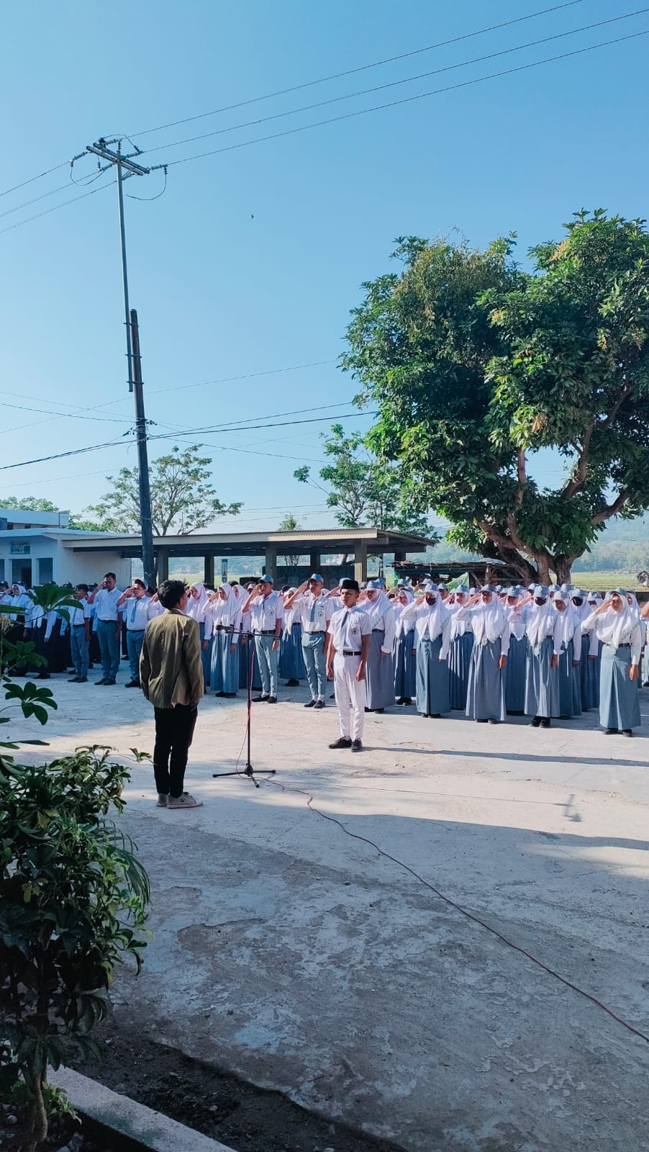**A.Dokumentasi kegiatan**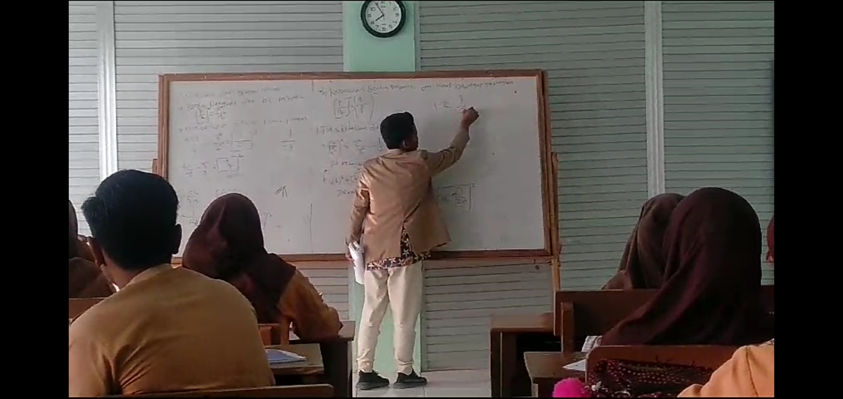

Gambar 1 upacara bendera. Gambar 2 jam mengaja

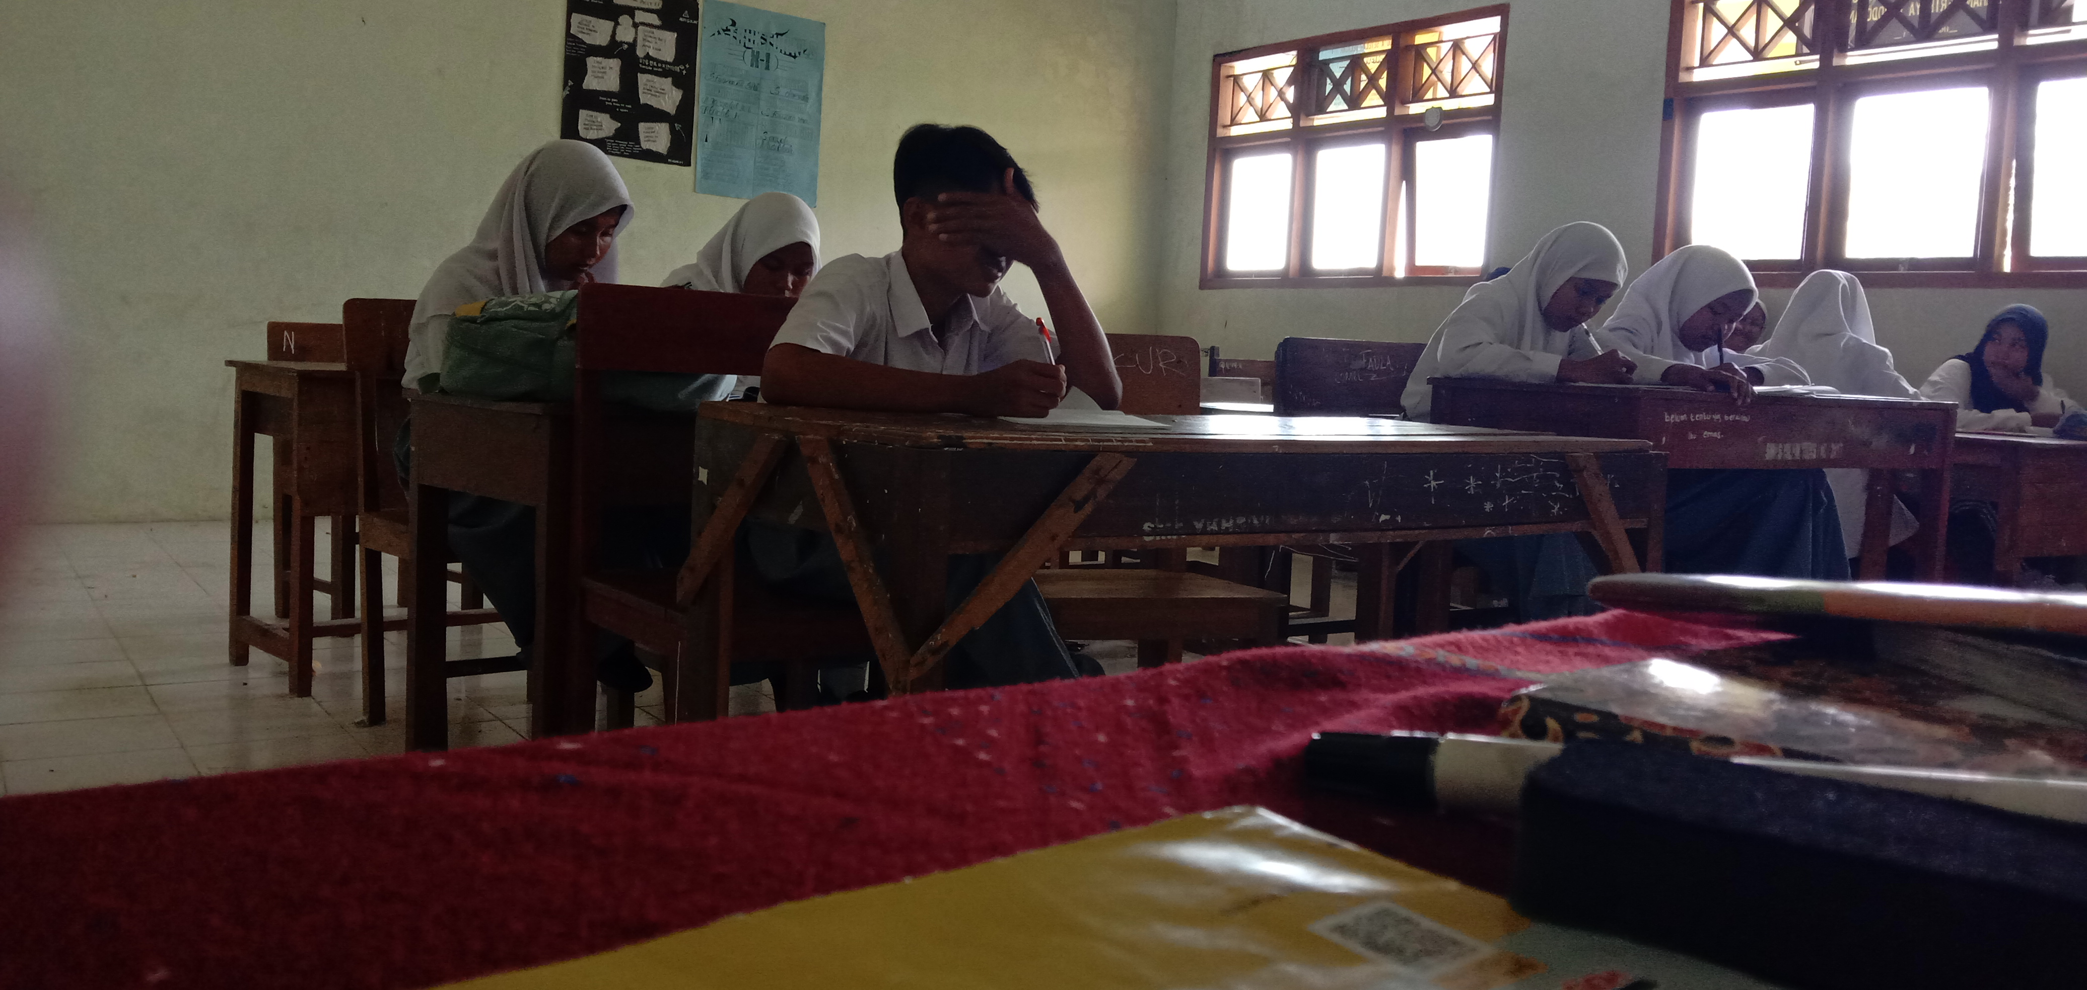

Gambar 2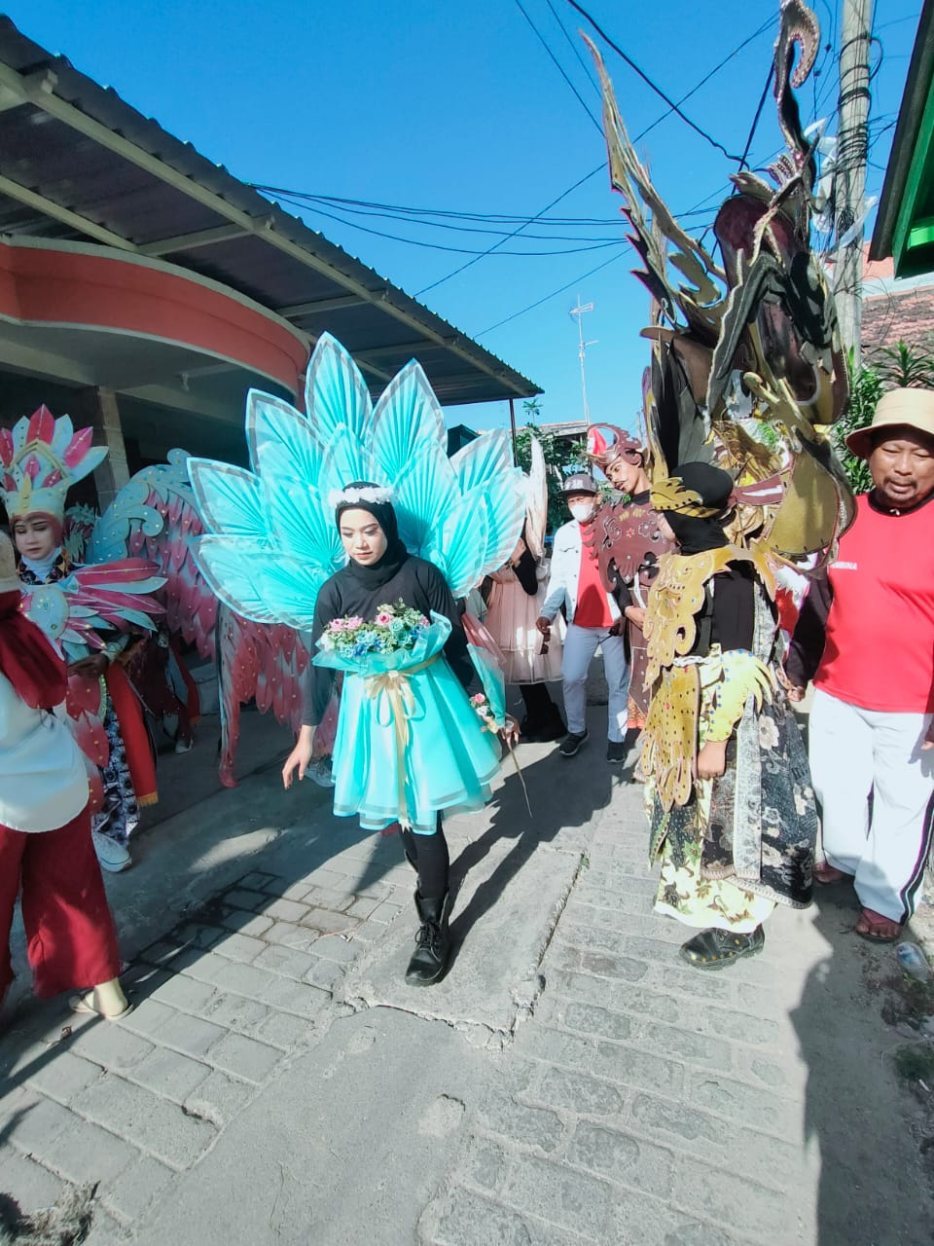 Jam mengajar.

Gambar 3 carnaval

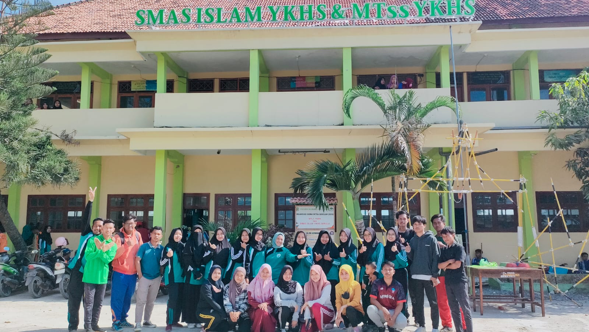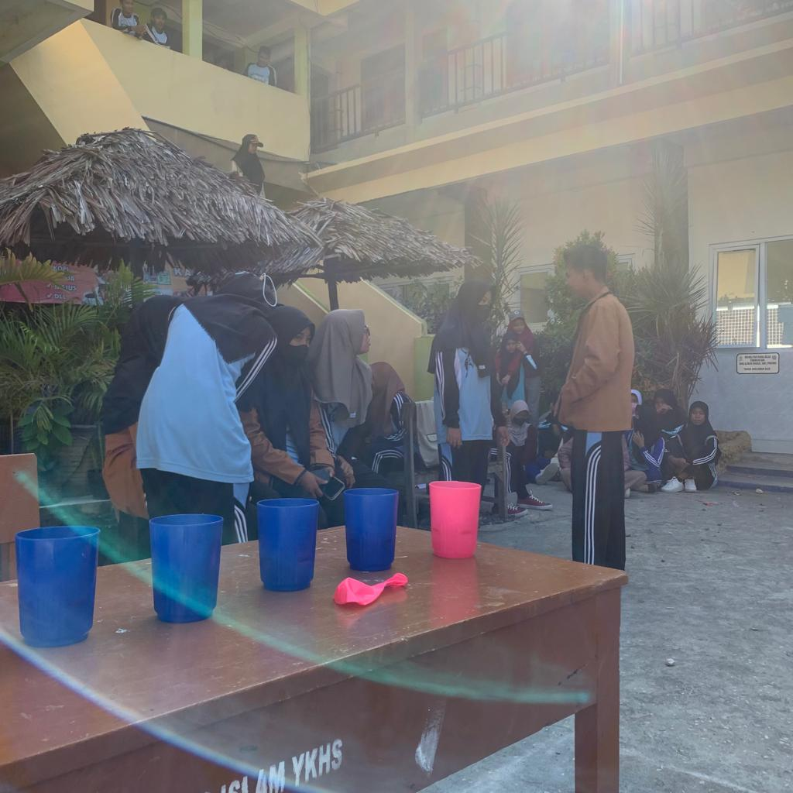

Gambar 4 jalann santai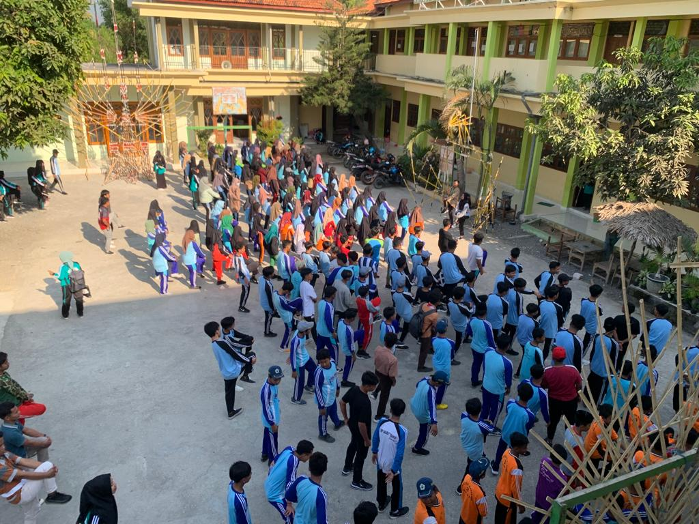

Gambar 5. Senam sehat

Gambar 6 Class meetinh

**PROGRAM TAHUNAN**

Mata Pelajaran : Matematika

Satuan Pendidikan : SMA

Kelas / Semester : X / Ganjil dan Genap

Tahun Pelajaran : 20... / 20...

**Komptensi Inti :**

| **SMT** | **KOMPETENSI DASAR** | **Alokasi Waktu** |
| --- | --- | --- |
| 1 | 3.1. Mendeskripsikan dan menentukan penyelesaian fungsi eksponensial dan fungsi logaritma menggunakan masalah kontekstual, serta keberkaitanannya | 63 JP |
| 4.1. Menyajikan dan menyelesaikan masalah yang berkaitan dengan fungsi eksponensial dan fungsilogaritma |
| 2 | 3.2. Menjelaskan vektor, operasi vektor, panjang vektor, sudut antar vektor dalam ruang berdimensi dua (bidang) dan berdimensi tiga | 57 JP |
| 4.2. Menyelesaikan masalah yang berkaitan dengan vektor, operasi vektor, panjang vektor, sudut antar vektor dalam ruang berdimensi dua (bidang) dan berdimensi tiga |

Mengetahui, Bangkalan, 13 september2023

Guru pamong

**muhammad junaidi, S. Pd** **Damanhuri**

NIP. - NIP.

Mengetahui

Kepala SMAS ISLAM YKHS SEPULU

**mhattahin, S. Pd**

Catatan Kepala Sekolah

............................................................................................................................................................................................................................................................................................................................................................

**PROGRAM SEMESTER**

**Tahun Pelajaran : 2017/2018 Kelas/Semester : X / Ganjil**

**Mata Pelajaran : Matematika Peminatan (IPA) Alokasi Waktu : 3 Jam / Minggu**

|  |  |  |  |  |  |  |  |  |  |  |  |  |  |  |  |  |  |  |  |  |  |  |  |  |  |  |  |  |  |  |  |  |
| --- | --- | --- | --- | --- | --- | --- | --- | --- | --- | --- | --- | --- | --- | --- | --- | --- | --- | --- | --- | --- | --- | --- | --- | --- | --- | --- | --- | --- | --- | --- | --- | --- |
| **Materi Pokok / Kompetensi Dasar** | **Jml JP** | **JULI** | | | | | **Agustus** | | | | | **September** | | | | | **Oktober** | | | | | **November** | | | | | **Desember** | | | | | **Ket** |
| **1** | **2** | **3** | **4** |  | **1** | **2** | **3** | **4** | **5** | **1** | **2** | **3** | **4** |  | **1** | **2** | **3** | **4** |  | **1** | **2** | **3** | **4** | **5** | **1** | **2** | **3** | **4** |  |
| 3.1. Mendeskripsikan dan menentukan penyelesaian fungsi eksponensial dan fungsi logaritma menggunakan masalah kontekstual, serta keberkaitanannya  4.1. Menyajikan dan menyelesaikan masalah yang berkaitan dengan fungsi eksponensial dan fungsilogaritma | 63 JP |  |  | 3 | 3 |  | 3 | 3 | 3 | 3 | 3 | 3 | 3 | 3 | 3 |  | 3 | **UTS** | 3 | 3 |  | 3 | 3 | 3 | 3 | 3 |  | 3 | 3 |  |  |  |
| **Jumlah Jam Efektif** | **63 JP** |  |  | 3 | 3 |  | 3 | 3 | 3 | 3 | 3 | 3 | 3 | 3 | 3 |  | 3 | 3 | 3 |  | 3 | 3 | 3 | 3 | 3 |  | 3 | 3 |  |  |  |
| **Jumlah Jam Cadangan** | **0 JP** |  |  |  |  |  |  |  |  |  |  |  |  |  |  |  |  |  |  |  |  |  |  |  |  |  |  |  |  |  |  |
| **Jumlah Jam Total Semester Ganjil** | **63 JP** |  |  | 3 | 3 |  | 3 | 3 | 3 | 3 | 3 | 3 | 3 | 3 | 3 |  | 3 | 3 | 3 |  | 3 | 3 | 3 | 3 | 3 |  | 3 | 3 |  |  |  |

Mengetahui. Mengetahui. Bangkalan, 12 September2023

Guru pamong. Kepala SMAS ISLAM YKHS SEPULU

Muhammad Junaidi, S. Hattahin, S. Pd. Damanhuri

NIP. - NIP. - NPM.2046611002

**PROGRAM SEMESTER**

**Tahun Pelajaran : 2017/2018 Kelas/Semester : X / Genap**

**Mata Pelajaran : Matematika Peminatan (IPA) Alokasi Waktu : 3 Jam / Minggu**

|  |  |  |  |  |  |  |  |  |  |  |  |  |  |  |  |  |  |  |  |  |  |  |  |  |  |  |  |  |  |  |  |  |  |
| --- | --- | --- | --- | --- | --- | --- | --- | --- | --- | --- | --- | --- | --- | --- | --- | --- | --- | --- | --- | --- | --- | --- | --- | --- | --- | --- | --- | --- | --- | --- | --- | --- | --- |
| **Materi Pokok / Kompetensi Dasar** | **Jml JP** | **Januari** | | | | | **Februari** | | | | | **Maret** | | | | | **April** | | | | | **Mei** | | | | | **Juni** | | | | | **Ket** | |
| **1** | **2** | **3** | **4** | **5** | **1** | **2** | **3** | **4** |  | **1** | **2** | **3** | **4** |  | **1** | **2** | **3** | **4** |  | **1** | **2** | **3** | **4** | **5** | **1** | **2** | **3** | **4** |  | |  |
| 3.2. Menjelaskan vektor, operasi vektor, panjang vektor, sudut antar vektor dalam ruang berdimensi dua (bidang) dan berdimensi tiga  4.2. Menyelesaikan masalah yang berkaitan dengan vektor, operasi vektor, panjang vektor, sudut antar vektor dalam ruang berdimensi dua (bidang) dan berdimensi tiga | 57 JP |  | 3 | 3 | 3 | 3 | 3 | 3 | 3 | 3 |  | 3 | **UTS** | 3 |  |  | 3 | 3 | 3 | 3 |  | 3 | 3 | 3 |  | 3 | 3 |  |  |  |  | |  |
| **Jumlah Jam Efektif** | **57 JP** |  | 3 | 3 | 3 | 3 | 3 | 3 | 3 | 3 |  | 3 | 3 |  |  | 3 | 3 | 3 | 3 |  | 3 | 3 | 3 |  | 3 | 3 |  |  |  |  | |  |
| **Jumlah Jam Cadangan** | **0 JP** |  |  |  |  |  |  |  |  |  |  |  |  |  |  |  |  |  |  |  |  |  |  |  |  |  |  |  |  |  | |  |
| **Jumlah Jam Total Semester Genap** | **57 JP** |  | 3 | 3 | 3 | 3 | 3 | 3 | 3 | 3 |  | 3 | 3 |  |  | 3 | 3 | 3 | 3 |  | 3 | 3 | 3 |  | 3 | 3 |  |  |  |  | |  |

Mengetahui. Mengetahui. Bangkalan, 12 September2023

Guru pamong. Kepala SMAS ISLAM YKHS SEPULU

Muhammad Junaidi, S. Hattahin, S. Pd. Damanhuri

NIP. - NIP. - NPM.2046611002

**ALUR TUJUAN PEMBELAJARAN**

Satuan Pendidikan : SMAS ISLAM YKHS SEPULU

Pelajaran : Matematika

Fase / Kelas : E / X

Alokasi Waktu : 108 JP

1. **Capaian Pembelajaran**

|  |  |
| --- | --- |
| Elemen | Capaian Pembelajaran |
| **Bilangan** | Di akhir fase E, peserta didik dapat menggeneralisasi sifat-sifat bilangan berpangkat (termasuk bilangan pangkat pecahan).  Mereka dapat menerapkan barisan dan deret aritmetika dan geometri, termasuk masalah yang terkait bunga tunggal dan bunga majemuk. |
| **Aljabar dan Fungsi** | Di akhir fase E, peserta didik dapat menyelesaikan masalah yang berkaitan dengan sistem persamaan linear tiga variabel  dan sistem pertidaksamaan linear dua variabel. Mereka dapat menyelesaikan masalah yang berkaitan dengan persamaan dan fungsi kuadrat (termasuk akar imajiner), dan persamaan eksponensial (berbasis sama) dan fungsi eksponensial. |
| **Geometri** | Di akhir fase E, peserta didik dapat menyelesaikan permasalahan segitiga siku-siku yang melibatkan perbandingan  trigonometri dan aplikasinya . |
| **Analisis Data dan Peluang** | Di akhir fase E, peserta didik dapat merepresentasikan dan menginterpretasi data dengan cara menentukan jangkauan kuartil dan interkuartil. Mereka dapat membuat dan menginterpretasi box plot (box-and- whisker plot) dan menggunakannya untuk membandingkan himpunan data. Mereka dapat menggunakan dari box plot, histogram dan dot plot sesuai dengan natur data dan kebutuhan. Mereka dapat menggunakan diagram pencar untuk menyelidiki dan menjelaskan hubungan antara dua variabel numerik (termasuk salah satunya variabel bebas berupa waktu). Mereka dapat mengevaluasi laporan statistika di media berdasarkan tampilan, statistika dan representasi data. Peserta didik dapat menjelaskan peluang dan menentukan frekuensi harapan dari kejadian majemuk. Mereka menyelidiki konsep dari kejadian saling bebas dan saling lepas, dan  menentukan peluangnya. |

1. **Profil Pelajar Pancasila**

Melalui kegiatan pembelajaran matematika peserta didik mampu bernalar kritis dalam mempelajari masalah dan kreatif dalam menentukan penyelesaian suatu masalah baik secara mandiri maupun gotong royong untuk menghadapi isu-isu global yang pada akhirnya dapat menjadikan dirinya sebagai pribadi yang bertakwa kepada Tuhan YME dan berakhlak mulia.

1. **Alur Tujuan Pembelajaran**

|  |  |  |  |
| --- | --- | --- | --- |
| Tujuan Pembelajaran | Materi | Sub-Materi / Bahan Kajian | Alokasi  Waktu |
| 10.1. Membuktikan sifat-sifat eksponen serta menggunakannya dalam menyederhanakan bentuk-bentuk aljabar yang memuat eksponen secara kreatif dan mandiri. | Eksponen | * Sifat Eksponen | 6 JP |
| 10.2. Menggeneralisasi pola bilangan dan jumlah pada barisan Aritmetika dan Geometri serta menggunakannya dalam menyelesaikan masalah kontekstual termasuk bunga tunggal dan bunga  majemuk secara kreatif dan gotong royong. | Barisan Aritmetika dan Geometri | 1. Rumus suku ke – n 2. Jumlah n suku pertama 3. Aplikasi | 9 JP |
| 10.3. Menganalisis karakteristik grafik fungsi eksponensial serta menggunakannya dalam menyelesaikan permasalahan kontekstual secara  kreatif | Fungsi eksponensial | 1. Grafik fungsi eksponensial | 6 JP |
| 10.4. Mengidentifikasi masalah kontekstual yang berkaitan dengan Sistem Persamaan Linear Tiga Variabel (SPLTV) serta terampil menentukan penyelesaian SPLTV tersebut secara kreatif. | Sistem Persamaan Linear Tiga Variabel  (SPLTV) | 1. Mencari variabel dari soal SPLTV | 9 JP |
| 10.5. Menentukan penyelesaian Sistem Pertidaksamaan Linear Dua Variabel serta menggunakannya dalam menyelesaikan masalah  yang berkaitan secara kreatif dan mandiri. | Sistem Pertidaksamaan Linear Dua  Variabel | 1. Himpunan Penyelesaian dari SPtLDV | 9 JP |
| 10.6. Menentukan penyelesaian persamaan kuadrat, mengkonstruksi persamaan kuadrat baru serta menggunakannya dalam permasalahan kontekstual  secara kreatif. | Persamaan Kuadrat | 1. Himpunan Penyelesaian dari Persamaan Kuadrat | 6 JP |
| 10.7. Menjelaskan karakteristik fungsi kuadrat, mengonstruksi fungsi kuadrat, serta menyelesaikan masalah kontekstual yang  berkaitan dengan fungsi kuadrat secara kreatif. | Fungsi Kuadrat | 1. Grafik fungsi kuadrat 2. Menyusun fungsi kuadrat | 9 JP |

Mengetahui, Bangkalan, 13 september2023

Guru pamong

**muhammad Junaidi, S. Pd** **Damanhuri**

NIP. - NIP.2046611002

Mengetahui

Kepala SMAS ISLAM YKHS SEPULU

**mhattahin, S. Pd**

**NIP. -**

**Modul Ajar MATEMATIKA Fase E (kelas X)**

**EKSPONEN**

Oleh:

Damanhuri

Alokasi waktu : 4x12 JP

Model Pembelajaran: *Problem Based Learning* (PBL)

**Capaian Pembelajaran:**

Peserta didik dapat menggeneralisasi Pangkat dari bilangan rasional, sifat-sifat bilangan berpangkat positif,bentuk akar, oprasi aljabar bentuk akar, dan merasionalkan penyebut pecahan.

**Pemahaman Bermakna:**

1. Bilangan Eksponen adalah bentuk dari sebuah bilangan yang dikalikan dengan bilangan yang sama dan di ulang-ulang, atau lebih mudahnya kita bisa menyebutnya sebagai perkalian yang diulang-ulang
2. Bentuk akar adalah sebuah bilangan yang hasilnya bukan termasuk bilangan rasional atau bilangan irasional, dan digunakan sebagai bentuk lain untuk menyatakan sebuah bilangan berpangkat.

**Pertanyaan Pemantik:**

1.Apa yang kalian ketahui tentang bilangan berpangkat?

2.Apa yang kalian ketahui tentang bentuk akar?

|  |  |  |  |
| --- | --- | --- | --- |
| Elemen | Tujuan pembelajaran | Indicator keberhasilan | assesmen |
| Bilangan | Melalui kegiatan diskusi peserta didik mampu  1.Menjelaskan pengertian bilangan berpangkat  2.Menyebutkan sifat-sifat bilangan berpangkat  3.Membuktikan sifat-sifat eksponen serta menggunakannya dalam menyederhanakan bentuk-bentuk aljabar yang memuat eksponen secara kreatif dan mandir | Peserta didik mampu menentukan   1. Menjelaskan dan memberikan contoh bilangan rasional. 2. Menyebutkan sifat-sifat bilangan berpangkat positif. 3. Menerapkan sifat-sifat bilangan berpangkat dalam kehidupan sehari-hari | Penilaian dioagnostik.  Gaya belajar peserta didik.  Formatif:  . Tugas |

1. **Pengetahuan dan keterampilan prasyarat:**
2. Pemahaman siswa tentang eksponen dan bentuk akar.
3. Keterampilan siswa untuk mengubah bentuk akar menjadi bentuk eksponen, mengubah bilangan bulat menjadi bentuk eksponen.
4. **Persiapan: Pemetaan Kebutuhan Belajar Berdasarkan Profil Belajar Siswa**

Tabel Hasil Asesmen Diagnostik non Kognitif untuk memetaan Kebutuhan Belajar Berdasarkan Profil Belajar Siswa

|  |  |  |  |
| --- | --- | --- | --- |
| Profil Belajar  Siswa | Visual | Auditori | Kinestetik |
| Nama siswa | 1.Adinda putri utami  2.azwa pebrianti M  3.Isnaria ramadani  4.najib  5.Nanda kurnia  6.Siti maisaroh  7.Sitatun naya  8.indah P | 1.ahmadsyaifullah  2.Ibnu mundir  3.Miftahil aisah  4.nursyahirah  5.rifana  6.Saiful komar R  7.siti rohmah | 1.Atikutus safiah  2.Ivan maulana  3.moh. nasihin amin  4.Nova zazkia mufarrohah  5.nurhayati angge  6.siful |
| Produk | Siswa dibebaskan untuk mengkreasikan hasil analisis pada berbagai media pelaporan seperti laporan tertulis, power point,  video, poster, dll sesuai dengan bakat dan minat siswa | | |
| Proses | Guru menyajikan penjelasan dalam bentuk modul dan bahan ajar artikel informatif | Guru memberikan apersepsi berupa video, mengajak siswa untuk melakukan diskusi. | Guru memberikan kesempatan bagi siswa untuk melakukan percobaan analisis sederhana. |

1. **Sarana:**

papan tulis, spidol, penghapus

**Prasarana:**

*Buku Matematika Kelas X*. Jakarta: Kemdikbud.

1. **Kegiatan Pembelajaran**

**Pertemuan Ke - 1 (3x35 menit JP)**

|  |  |
| --- | --- |
| Kegiatan | Deskripsi Kegiatan |
| Pendahuluan (10 menit) | 1. Guru memulai dengan kegiatan rutin membuka kelas (salam, berdoa, presensi, dsb) dan memberikan pesan-pesan motivasi. 2. Guru menyampaikan topik yang akan di pelajari. 3. Guru menyampaikan tujuan pembelajaran yang ingin dicapai.   **Orientasi**   1. Guru mengajak siswa memberikan contoh bentuk Pangkat dari bilangan rasional. |
| Kegiatan Inti (80 menit) | **Mendeskripsikan keterampilan dan pengetahuan**   1. Guru menyampaikan materi dengan menulis di Papan tulis 2. Guru menyampaikan materi bentuk pangkat dari bilangan rasional Yang terdiri dari bentuk pangkat dari bilangan rasional, kebalikan bentuk rasional dari basis bilangan berpangkat dan operasi hitung bentuk pangkat dari bilangan rasional.   **Membimbing penyelidikan**   1. Guru membimbing siswa bagaimana menyelesaikan soal yang berkaitan dengan bentuk pangkat pada bilangan rasional.   **Mengecek pemahaman dan memberikan umpan balik**   1. Guru meminta siswa untuk mengerjakan contoh Soal kedepan. 2. Guru meminta untuk bertanya jika ada yang belom di mengerti.   **Fase lanjutan dan penerapan**   1. Guru meminta siswa untuk mengerjakan soal tambahan untuk di kerjakan di rumah. |
| Kegiatan penutup(15menit) | **Menganalisis dan mengevaluasi proses pemecahan masalah**   1. Guru menyampaikan materi pertemuan selanjutnya. 2. Guru mengarahkan siswa untuk berdo’a sebelum selesai pembelajaran. |

**Pertemuan - 2 (3x35 menit JP)**

| Kegiatan | Deskripsi Kegiatan |
| --- | --- |
| Pendahuluan (10 menit) | 1. Guru memulai dengan kegiatan rutin membuka kelas (salam, berdoa, presensi, dsb) dan memberikan pesan-pesan motivasi. 2. Guru menyampaikan topik yang akan di pelajari. 3. Guru menyampaikan tujuan pembelajaran yang ingin dicapai.   **Orientasi**   1. Guru mengajak siswa memberikan contoh operasi bilangan berpangkat bulat positif. |
| Kegiatan Inti (80 menit) | **Mendeskripsikan keterampilan dan pengetahuan**   1. Guru menyampaikan materi dengan menulis di Papan tulis 2. Guru menyampaikan materi dari sifat sifat operasi bilangan berpangkat bulat positif yang meliputi perkalian bilangan berpangkat dengan basis sama dan pangkat berbeda dan pembagian bilangan berpangkat dengan basis sama dan pangkat berbeda.   **Membimbing penyelidikan**   1. Guru membimbing siswa bagaimana menyelesaikan soal yang berkaitan dengan sifat sifat operasi bilangan berpangkat bulat positif.   **Mengecek pemahaman dan memberikan umpan balik**   1. Guru meminta siswa untuk mengerjakan Soal kedepan. 2. Guru meminta untuk bertanya jika ada yang belom di mengerti.   **Fase lanjutan dan penerapan**   1. Guru meminta siswa untuk mengerjakan soal tambahan untuk di kerjakan di rumah. |
| Kegiatan penutup (15menit) | **Menganalisis dan mengevaluasi proses pemecahan masalah**   1. Guru menyampaikan materi pertemuan selanjutnya. 2. Guru mengarahkan siswa untuk berdo’a sebelum selesai pembelajaran. |

**Pertemuan -3 (3x35 menit JP)**

| Kegiatan | Deskripsi Kegiatan |
| --- | --- |
| Pendahuluan (10 menit) | * Guru memulai dengan kegiatan rutin membuka kelas (salam, berdoa, presensi, dsb) dan memberikan pesan-pesan motivasi.  1. Guru menyampaikan topik yang akan di pelajari. 2. Guru menyampaikan tujuan pembelajaran yang ingin dicapai.   **Orientasi**   1. Guru mengajak siswa memberikan contoh materi bentuk akar. |
| Kegiatan Inti (80 menit) | **Mendeskripsikan keterampilan dan pengetahuan**   1. Guru menyampaikan materi dengan menulis di Papan tulis 2. Guru menyampaikan materi bentuk akar,pangakat rasional dan operasi aljabar bentuk akar yang meliputi pengurangan bentuk akar dan perkalian bentuk akar.   **Membimbing penyelidikan**   1. Guru membimbing siswa bagaimana menyelesaikan soal yang berkaitan dengan bentuk akar dan oprasi aljabar bentuk akar.   **Mengecek pemahaman dan memberikan umpan balik**   1. Guru meminta siswa untuk mengerjakan Soal kedepan. 2. Guru meminta untuk bertanya jika ada yang belom di mengerti.   **Fase lanjutan dan penerapan**   * Guru meminta siswa untuk mengerjakan soal tambahan untuk di kerjakan di rumah. |
| Kegiatan penutup (10menit) | **Menganalisis dan mengevaluasi proses pemecahan masalah**   * Guru menyampaikan materi pertemuan selanjutnya. * Guru mengarahkan siswa untuk berdo’a sebelum selesai pembelajaran. |

**Pertemuan - 4**  **(3x35 menit JP)**

| Kegiatan | Deskripsi Kegiatan |
| --- | --- |
| Pendahuluan (10 menit) | * Guru memulai dengan kegiatan rutin membuka kelas (salam, berdoa, presensi, dsb) dan memberikan pesan-pesan motivasi. * Guru menyampaikan topik yang akan di pelajari. * Guru menyampaikan tujuan pembelajaran yang ingin dicapai.   **Orientasi**   * Guru mengajak siswa memberikan contoh tentang merasionalkan penyebut pecahan. |
| Kegiatan Inti (80 menit) | **Mendeskripsikan keterampilan dan pengetahuan**   * Guru menyampaikan materi dengan menulis di Papan tulis * Guru menyampaikan materi mengenai sifat sifat logaritma salah satunga adalah sifat dasar logaritma   **Membimbing penyelidikan**   * Guru membimbing siswa bagaimana menyelesaikan soal yang berkaitan dengan Logaritma   **Mengecek pemahaman dan memberikan umpan balik**   * Guru meminta siswa untuk mengerjakan Soal kedepan. * Guru meminta untuk bertanya jika ada yang belom di mengerti.   **Fase lanjutan dan penerapan**   * Guru meminta siswa untuk mengerjakan soal tambahan untuk di kerjakan di rumah. |
| Kegiatan penutup (10menit) | **Menganalisis dan mengevaluasi proses pemecahan masalah**   * Guru menyampaikan materi pertemuan selanjutnya. * Guru mengarahkan siswa untuk berdo’a sebelum selesai pembelajaran. |

**G. Pengayaan dan Remedial**

**1. Pengayaan**

Pengayaan diberikan untuk menambah wawasan peserta didik mengenai materi pembelajaranyang dapat diberikan kepada peserta didik yang telah mencapai kemampuan rata-rata dan di atas rata-rata.

**2. Remidial**

Remedial diberikan kepada peserta didik yang pemahamannya masih di bawah rata-rata.

**H. Refleksi Peserta Didik dan Guru**

1. Apa ada kendala pada kegiatan pembelajaran?

2. Apakah semua peserta didik aktif selama mengikuti kegiatan pembelajaran?

3. Apa saja kesulitan yang dihadapi peserta didik selama mengikuti kegiatan pembelajaran?

4. Apakah kesulitan yang dialami peserta didik dapat teratasi?

5. Apa level pencapaian rata-rata peserta didik dalam kegiatan pembelajaran ini?

6. Apakah seluruh peserta didik dapat tuntas dalam pelaksanaan pembelajaran?

7. Apa strategi yang harus dipilih supaya peserta didik dapat menuntaskan kompetensi?

Siswa di ajak untuk menkaji bagaimana menyederhanakan bentuk eksponen dalam satu masalah dengan menggunakan sifat sifat eKsponen

Guru dapat menyesuaikan kegiatan remidial dengan kebutuhan belajar siswa.

Mengetahui, Bangkalan, 1 Juli 202

Kepala SMAS ISLAM YKHS SEPULU Guru Mata Pelajaran

(Hattahin, M.pd) (DAMANHURI)

NIP:- NIM:2046611002

**Lampiran Pertemuan 1**

**LKPD Pangkat dari bilangan rasional**

**1.Bentuk pangkat dari bilan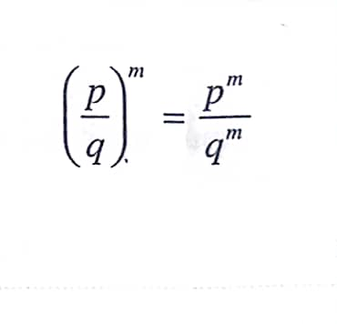gan rasional**

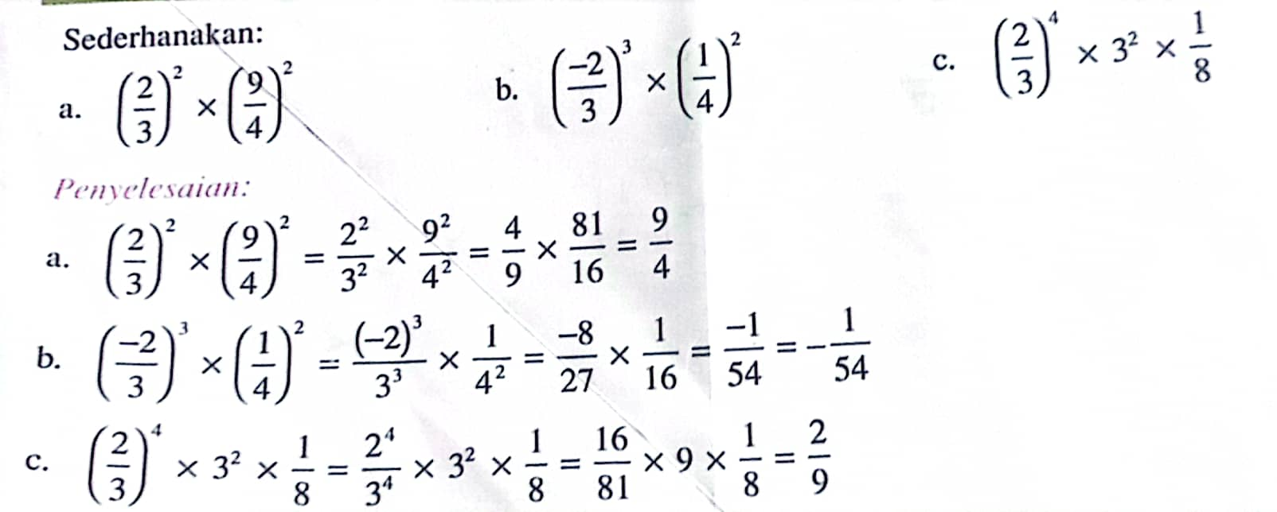

**2.Operasi hitung bentuk pangkat dari bilangan rasional.**

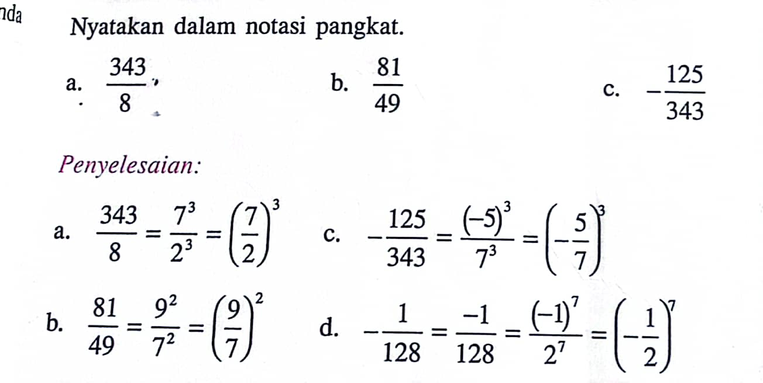

**Lampiran Pertemuan 2**

**LKPD Sifat Sifat bilangan berpangkat**

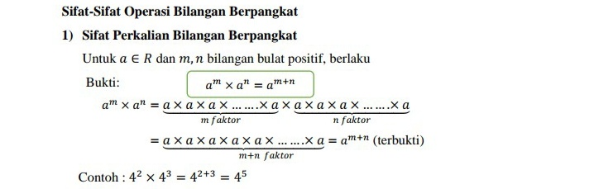

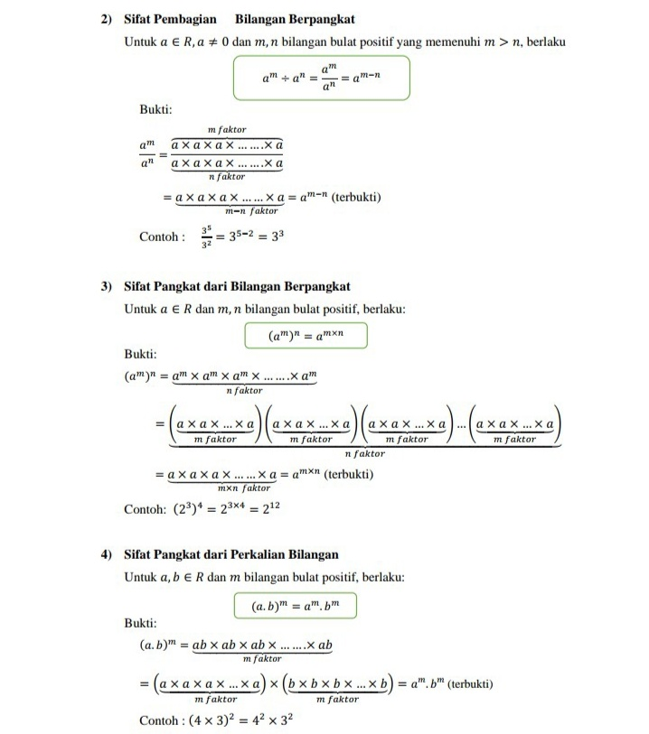

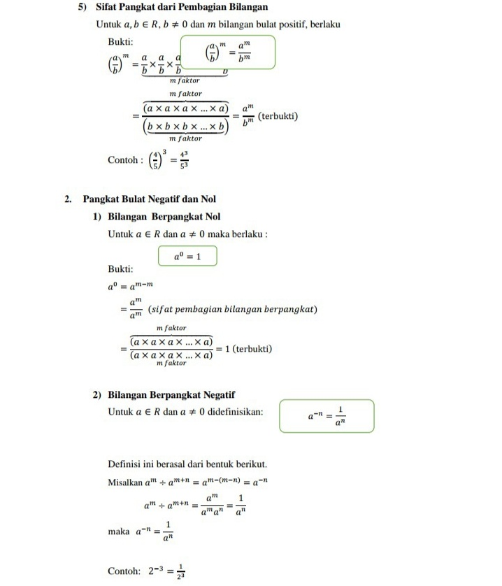

**Lampiran Pertemuan 3**

**LKPD Bentuk Akar**

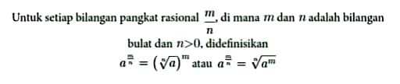

**Contoh soal**

**³√5² =2⅔**

**5¾ =³√5³**

**A.**

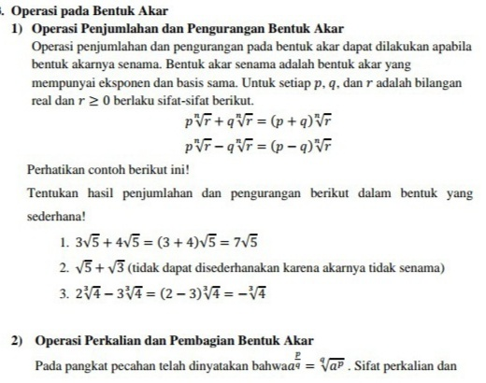

.

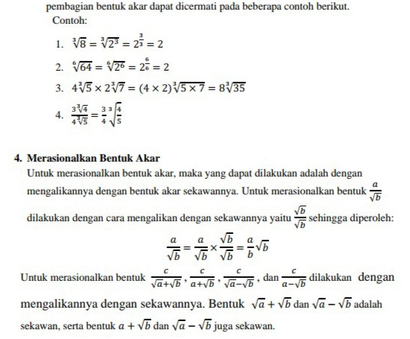

**Lampiran Pertemuan 4**

**LKPD 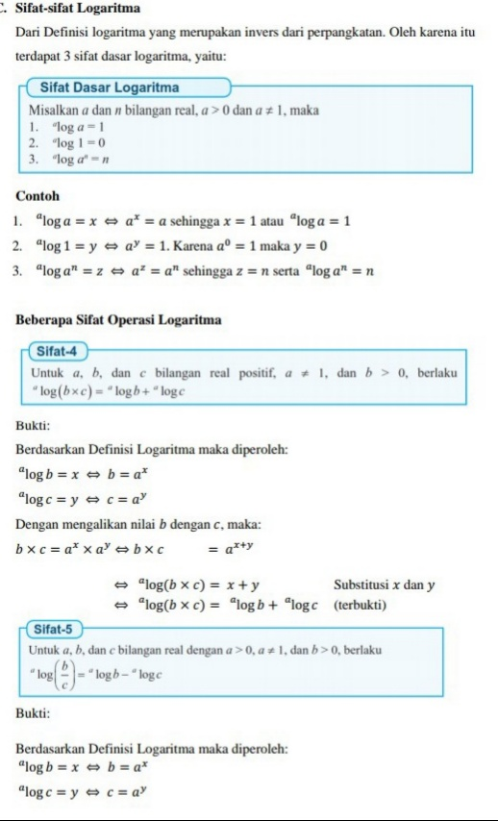Merasionalkan Bentuk Pecahan**

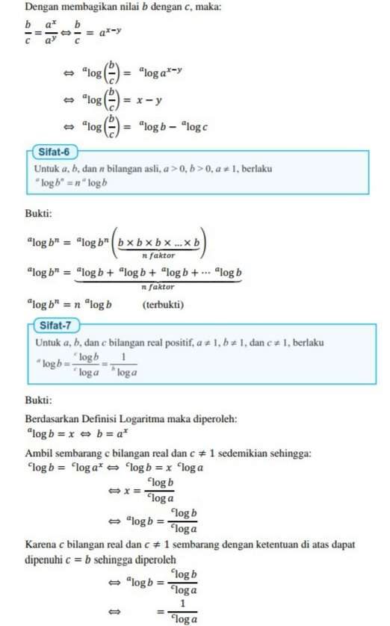

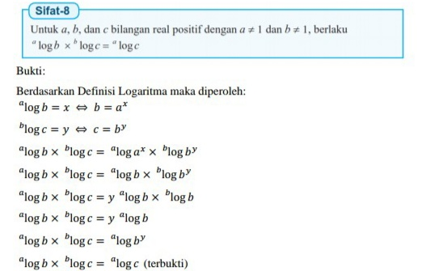

**H. Asseme**

**1.Assemen diagotik nonkognitif**

|  |  |
| --- | --- |
| **Informasi apa saja yang ingin di gali** | **Pertanyaan kunci yang ingin di tanya kan** |
| Cita-cita yang ingin diraih | Apa cita cita yang ingin di raih? |
| mengetahui pendapat peserta didik tentang belajar matematika | Apa kesulitanmu dalam belajar matematika? |
| Kondisi keluwarga siswa | Apakah orang tuamu membantu atau mendampingi dalam proses pembelajarandi rumah? |

**2.Assemen diagotik kognitif**

**Pertemuan-1**

|  |  |  |
| --- | --- | --- |
| **No** | **Jawaban** | **Skor** |
|  | Tidak menjawab atau tidak ada penyelesaian sama sekali sehingga langsung mengarah kepada jawaban akhir. | 0 |
|  | Menggunakan prosedur yang salah sehingga menghasilkan ke jawaban  yang salah. | 5 |
|  | Menggunakan prosedur tertentu yang benar tetapi salah langkah sehingga  menghasilkan jawaban yang salah. | 10 |
|  | Menggunakan prosedur tertentu yang benar tetapi salah menghitung  sehingga menghasilkan jawaban yang salah. | 15 |
| 1 | 343 7³ 7 ³  = =  8 2³ 2 | 10 |
| 2 | 2 2² 4  = =  3 3² 9 | 10 |
| 3 | 4 -64 7 ³  = =  7 343 4 | 20 |
| 4 | (-3)³=-27 1 ³  Jadi kebalikan Dari(-3)³ adalah  3 | 20 |
| 5 | 2 9 ² 4 81 ² 9  x = x. =  3 4 9 16 4 | 40 |

**Pertemuan-2**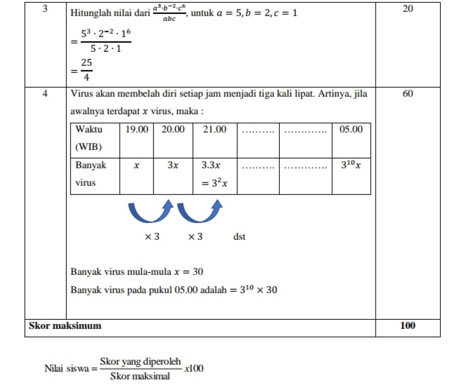

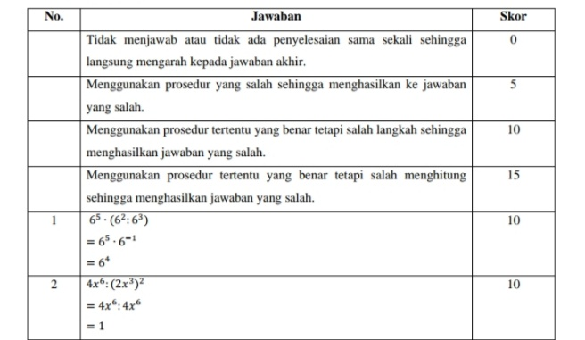

**Pertemuan-3**

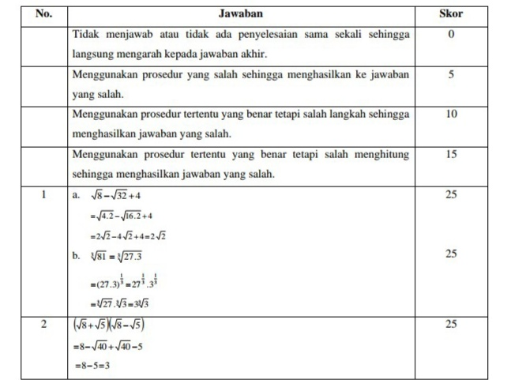

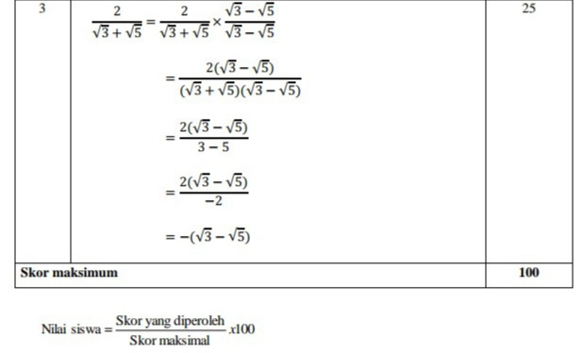

**Pertemuan-4**

